1. Số bit thành phần các địa chỉ ô nhớ

a. Ánh xạ trực tiếp
Ánh xạ :
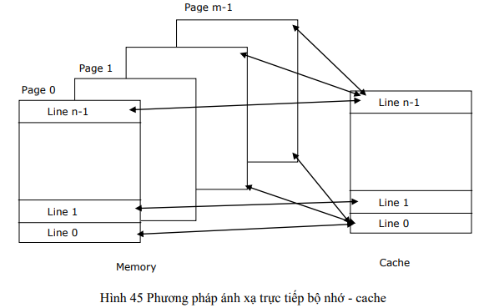
Các đại lượng :
- Word : địa chỉ của từ trong dòng (line) trong Cache
$$Word=log_{2}\left(kích thước line\right)$$
- Line : địa chỉ của dòng trong Cache
$$Line=log_{2}\left(số line\right)=log_{2}\frac{dung lượng Cache}{kích thước line}$$
- Tag : địa chỉ trang trong bộ nhớ chính
$$Tag=\log_{2}\left(dung lượng bộ nhớ chính\right)-Word-Line$$

b. Ánh xạ kết hợp đầy đủ
Ánh xạ :
Chú ý : trong ánh xạ trực tiếp, biết được địa chỉ ở bộ nhớ chính có thể truy xuất ngược lại Cache. Còn trong ánh xạ kết hợp đầy đủ, do ánh xạ không cố định nên không thể làm như vậy. Vì thế, địa chỉ Line là vô nghĩa với ánh xạ này
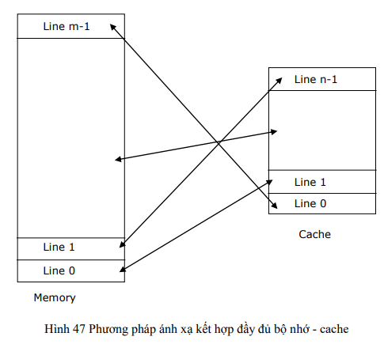

Các đại lượng :
- Word :
$$Word=log_{2}\left(kích thước line\right)$$
- Tag :
$$Tag=\log_{2}\left(dung lượng bộ nhớ chính\right)-Word$$
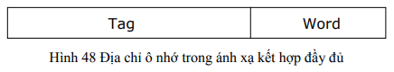

c. Ánh xạ tập kết hợp
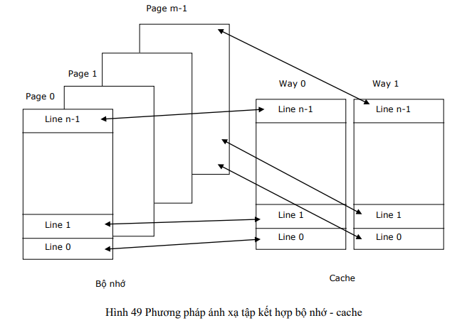
Các đại lượng :
Do Cache được chia ra thành các way, do vậy ta không dùng đại lượng Line đơn thuần mà phải sử dụng đại lương Set để xác định Line thuộc Way nào
- Word : địa chỉ của từ trong dòng (line) trong Cache
$$Word=log_{2}\left(kích thước line\right)$$
- Set : địa chỉ của dòng trong Way của Cache
$$Set=log_{2}\left(\frac{số line}{số set}\right)=log_{2}\frac{\frac{dung lượng Cache}{kích thước line}}{số set}$$
- Tag : địa chỉ trang trong bộ nhớ chính
$$Tag=\log_{2}\left(dung lượng bộ nhớ chính\right)-Word-Set$$

2. Ánh xạ ô nhớ trong bộ nhớ vào Cache
Bit biểu diễn trang, dòng, từ
- Tag bit đầu biểu diễn trang của ô nhớ trong bộ nhớ
- Line / set bit tiếp theo biểu diễn dòng / đường của Cache
- Word bit tiếp theo biểu diễn từ trong dòng của Cache
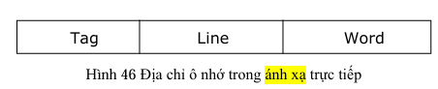
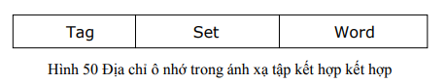

Ví dụ
Trong ánh xạ trực tiếp : ánh xạ ô nhớ có địa chỉ 0D20H vào Cache. (tag = 8, line = 5, word =3)
- 8 bit đầu : 00001101B = 13 : ô nhớ ở trang 13 trong bộ nhớ
- 5 bit tiếp : 00100B = 4 : ô nhớ ở dòng thứ 4 trong Cache
- 3 bit cuối : 000B = 0 : ô nhớ là từ nhớ thứ 0 trong dòng
3 bit word
5 bit line
8 bit tag

0 | 0 | 0 | 0 | 1 | 1 | 0 | 1 | 0 | 0 | 1 | 0 | 0 | 0 | 0 | 0

